
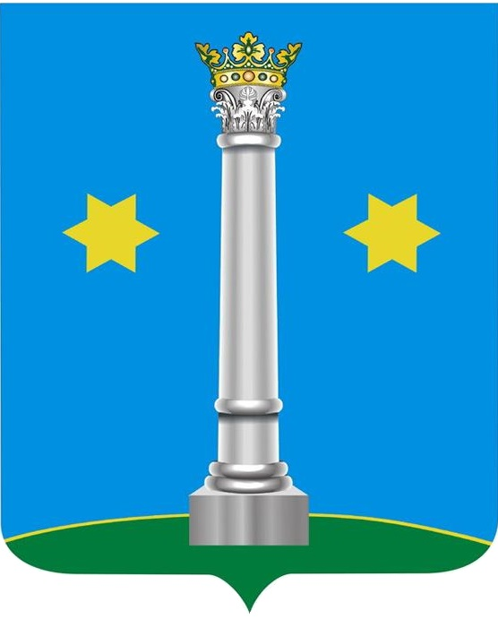

АДМИНИСТРАЦИЯ
Городского округа Коломна
МОСКОВСКОЙ ОБЛАСТИ

площадь Советская, д. 1, г. Коломна тел. (496) 612-21-11
Московская область, 140407 факс (496) 612-44-38
e-mail: kolomna@mosreg.ru
Д.А.Капырину

Р.М. Истомину

С.А.Фролову

ООО «Доминант»
С.В.Шумову

И.В.Гордову

С.С.Дятченко

Н.М.Горячевой

В целях информирования жителей Городского округа Коломна о запуске АО «Мособлгаз» голосового помощника на платформе Яндекс.Алиса прошу разместить на официальных сайтах УК и в социальных сетях следующую информацию:

«В целях удобства жителей Подмосковья АО «Мособлгаз» запущен голосовой помощник на платформе Яндекс.Алиса. С помощью нового голосового помощника клиенты АО «Мособлгаз» смогут узнать дату техобслуживания газового оборудования, дату окончания поверки счетчика, проверить состояние лицевого счета, уточнить порядок действий при обнаружении запаха газа, оставить заявку на заключение договора техобслуживания, вызов мастера, а также проверить слесаря/мастера, который приехал для обслуживания. Для использования сервиса необходимо активировать голосовую команду в «Алисе». Далее, чтобы запустить чат-бот нужно воспользоваться ключевой фразой: «Запусти чат с Мособлгазом» и следовать инструкции голосового помощника. Алиса предложит продиктовать номер лицевого счета, а для авторизированных пользователей будет достаточно адреса или номера мобильного телефона. Передать данные помощнику можно как голосом, так и вручную. Также напоминаю для удобства жителей Подмосковья можно воспользоваться Телеграм-ботом АО «Мособлгаз»: https://t.me/mosoblgazbot.

Заместитель главы администрации | Д.И. Ходасевич

Исп.:Гранкина А.В.
8 (496) 612-46-02

